Лабораторна робота № 5
РОЗРОБКА КЛІЄНТСЬКИХ ДОДАТКІВ З ВИКОРИСТАННЯМ BLAZOR WEBASSEMBLY.
Мета: отримати навички створення та інтеграції клієнтського додатку з RESTful Web API за допомогою Blazor WebAssembly.
Хід роботи:
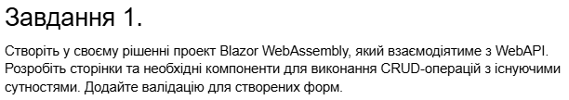

Лістинг коду(CRUD-операції та Валідація у Blazor WebAssembly):
@page "/movies/create"
@page "/movies/edit/{Id:long}"
@inject HttpClient Http
@inject NavigationManager Navigation
@attribute [Authorize(Roles = "Admin")]

<h3>@(Id == null ? "Додати фільм" : "Редагувати фільм")</h3>

@if (errorMessage != null)
{
<div class="alert alert-danger">@errorMessage</div>
}

<EditForm Model="movie" OnValidSubmit="HandleSubmit" FormName="movieForm">
<DataAnnotationsValidator />
<ValidationSummary class="text-danger" />

<div class="mb-3">
<label class="form-label">Назва</label>
<InputText class="form-control" @bind-Value="movie.Title" />
<ValidationMessage For="@(() => movie.Title)" />
</div>

<div class="mb-3">
<label class="form-label">Опис</label>
<InputTextArea class="form-control" @bind-Value="movie.Description" />
<ValidationMessage For="@(() => movie.Description)" />
</div>

<div class="mb-3">
<label class="form-label">Жанр</label>
<InputText class="form-control" @bind-Value="movie.Genre" />
<ValidationMessage For="@(() => movie.Genre)" />
</div>

<div class="mb-3">
<label class="form-label">Ціна квитка</label>
<InputNumber class="form-control" @bind-Value="movie.TicketPrice" />
<ValidationMessage For="@(() => movie.TicketPrice)" />
</div>

<div class="mb-3">
<label class="form-label">URL Постера (TMDB)</label>
<InputText class="form-control" @bind-Value="movie.ImageUrl" placeholder="https://image.tmdb.org/..." />
<ValidationMessage For="@(() => movie.ImageUrl)" />
</div>

<div class="mb-3">
<label class="form-label">Зал</label>
<InputSelect class="form-select" @bind-Value="movie.CinemaHallID">
<option value="">Оберіть зал</option>
@if (halls != null)
{
@foreach (var hall in halls)
{
<option value="@hall.CinemaHallID">@hall.Name</option>
}
}
</InputSelect>
</div>

<button type="submit" class="btn btn-success">Зберегти</button>
<a href="movies" class="btn btn-secondary ms-2">Скасувати</a>
</EditForm>

@code {
[Parameter] public long? Id { get; set; }

private Movie movie = new();
private List<CinemaHall>? halls;
private string? errorMessage;

protected override async Task OnInitializedAsync()
{
halls = await Http.GetFromJsonAsync<List<CinemaHall>>("api/cinemahalls");

if (Id != null)
{
var existing = await Http.GetFromJsonAsync<Movie>($"api/movies/{Id}");
if (existing != null)
{
movie = existing;
}
}
}

private async Task HandleSubmit()
{
HttpResponseMessage response;

if (Id == null)
{
response = await Http.PostAsJsonAsync("api/movies", movie);
}
else
{
response = await Http.PutAsJsonAsync($"api/movies/{Id}", movie);
}

if (response.IsSuccessStatusCode)
{
Navigation.NavigateTo("/movies");
}
else
{
errorMessage = "Помилка збереження фільму";
}
}
}

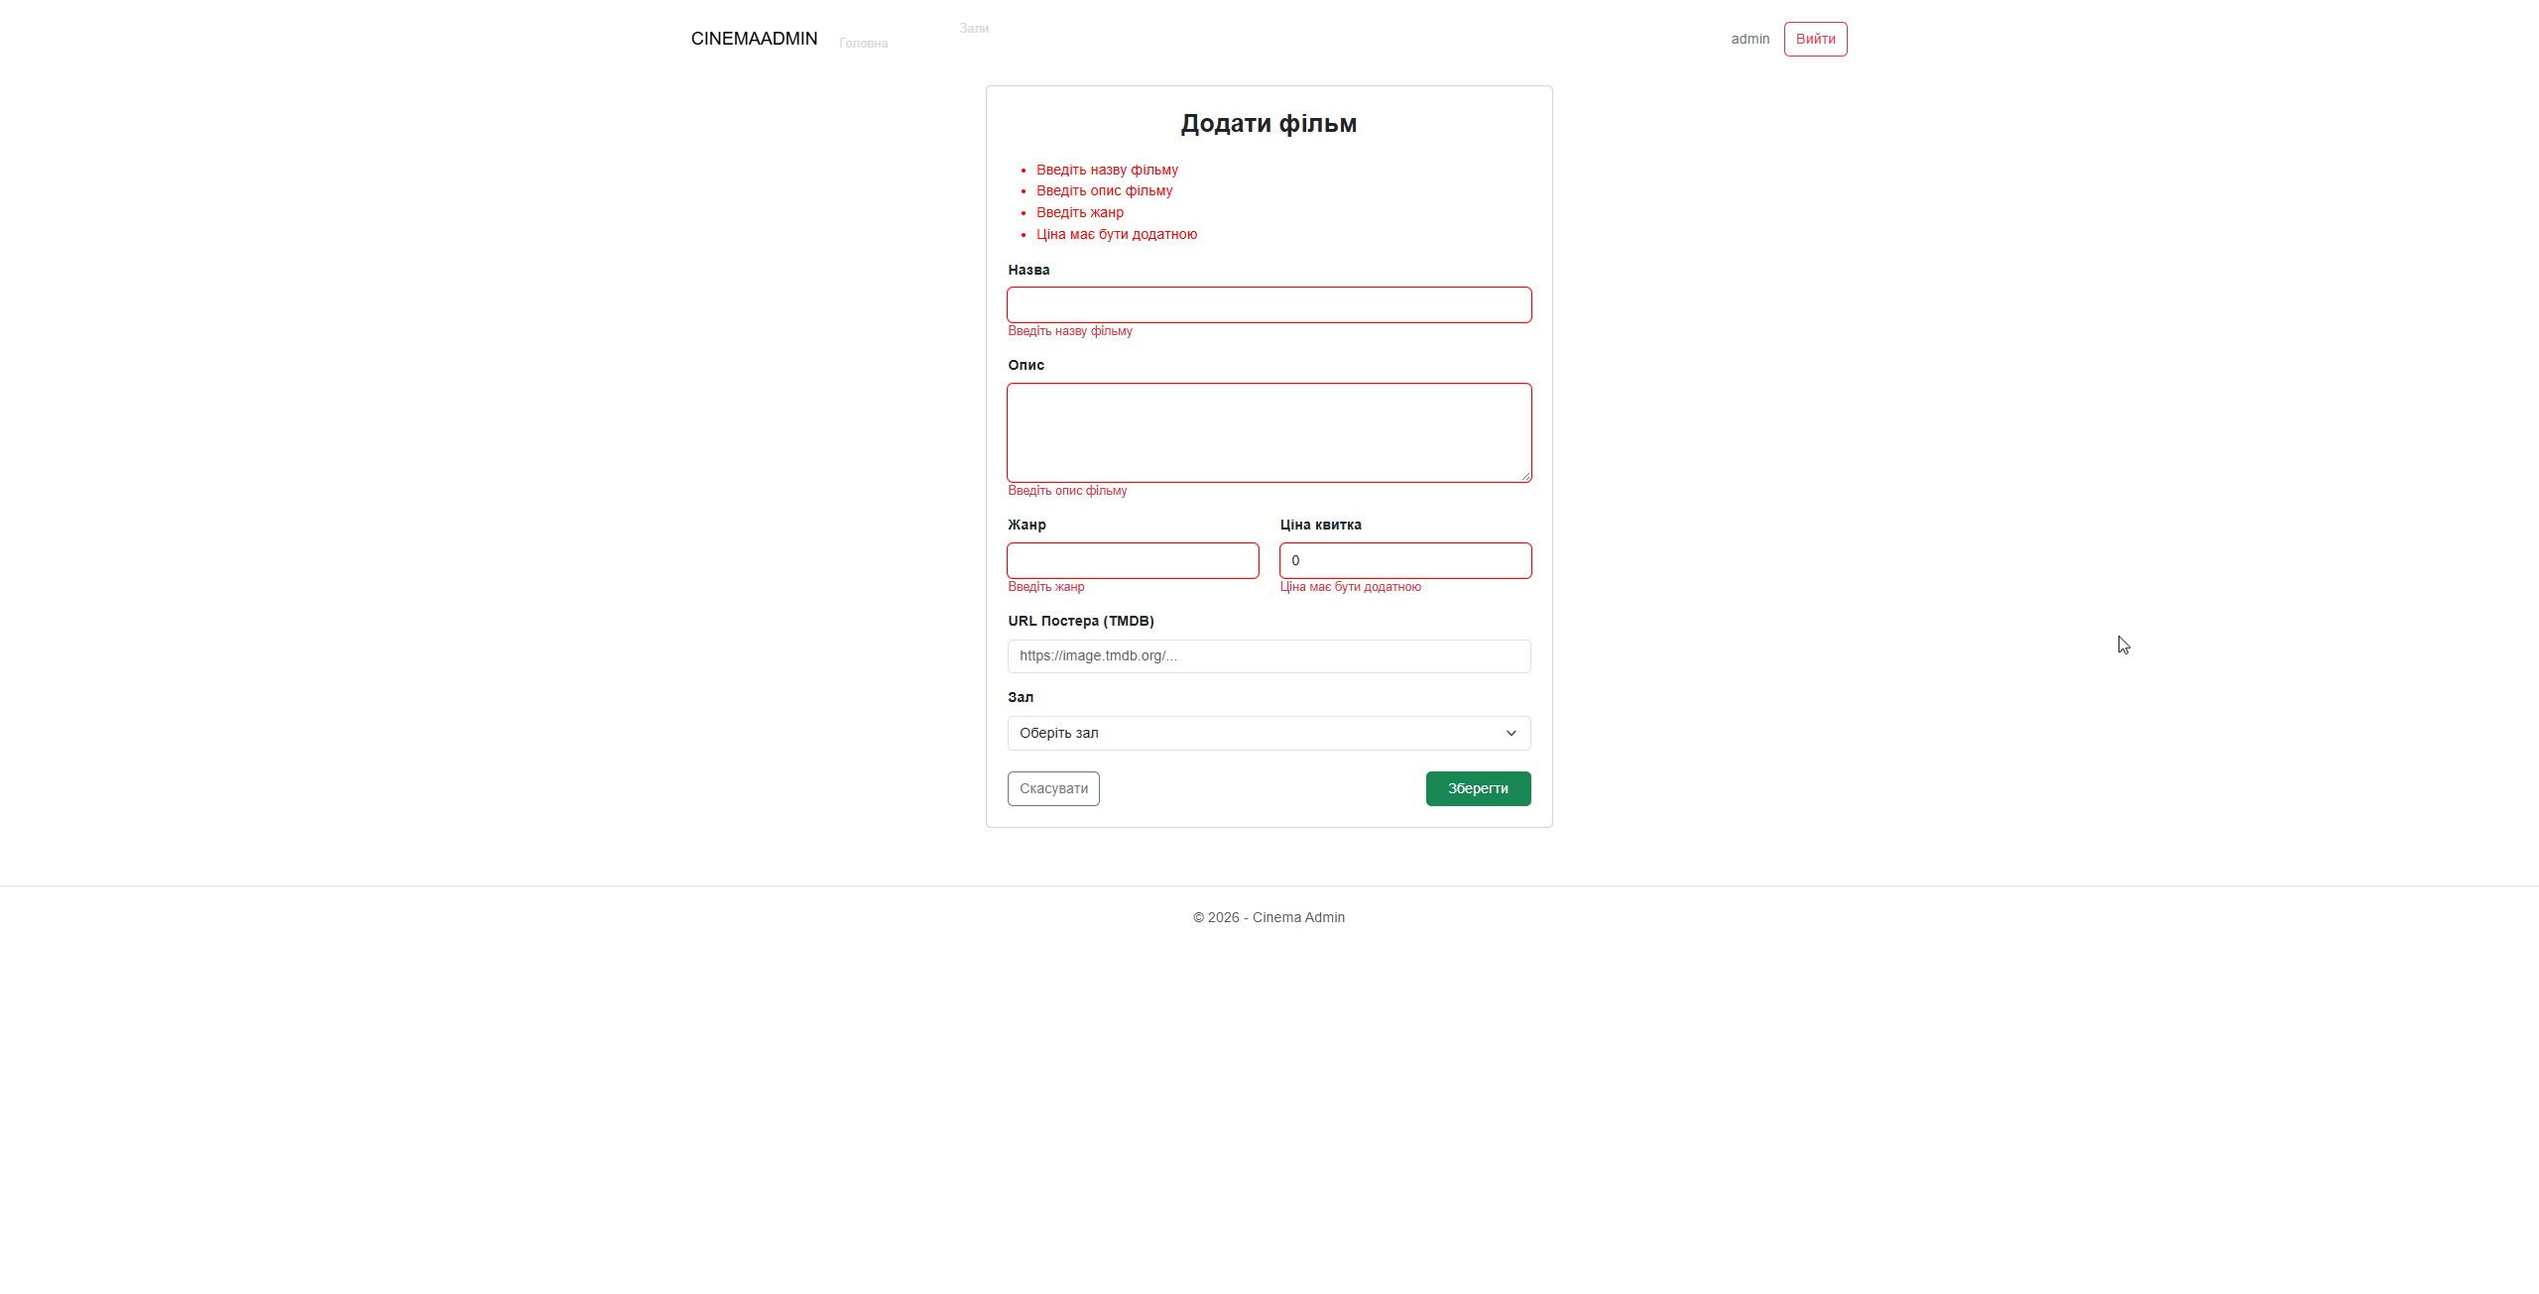
Рис. 1. Виведення помилки при валідації форми у Blazor клієнті

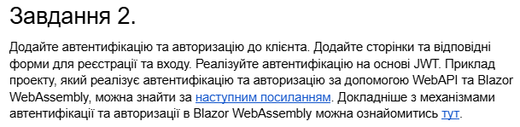
Лістинг коду:
@page "/login"
@inject AuthService AuthService
@inject NavigationManager Navigation

<h3>Вхід</h3>

@if (errorMessage != null)
{
<div class="alert alert-danger">@errorMessage</div>
}

<EditForm Model="loginModel" OnValidSubmit="HandleLogin" FormName="loginForm">
<DataAnnotationsValidator />
<ValidationSummary class="text-danger" />

<div class="mb-3">
<label class="form-label">Ім'я користувача</label>
<InputText class="form-control" @bind-Value="loginModel.UserName" />
<ValidationMessage For="@(() => loginModel.UserName)" />
</div>

<div class="mb-3">
<label class="form-label">Пароль</label>
<InputText class="form-control" type="password" @bind-Value="loginModel.Password" />
<ValidationMessage For="@(() => loginModel.Password)" />
</div>

<button type="submit" class="btn btn-primary">Увійти</button>
<a href="register" class="btn btn-link">Немає акаунту? Зареєструватись</a>
</EditForm>

@code {
private LoginRequest loginModel = new();
private string? errorMessage;

private async Task HandleLogin()
{
var error = await AuthService.Login(loginModel);
if (error == null)
{
Navigation.NavigateTo("/");
}

else
{
errorMessage = "Невірне ім'я або пароль";
}
}
}

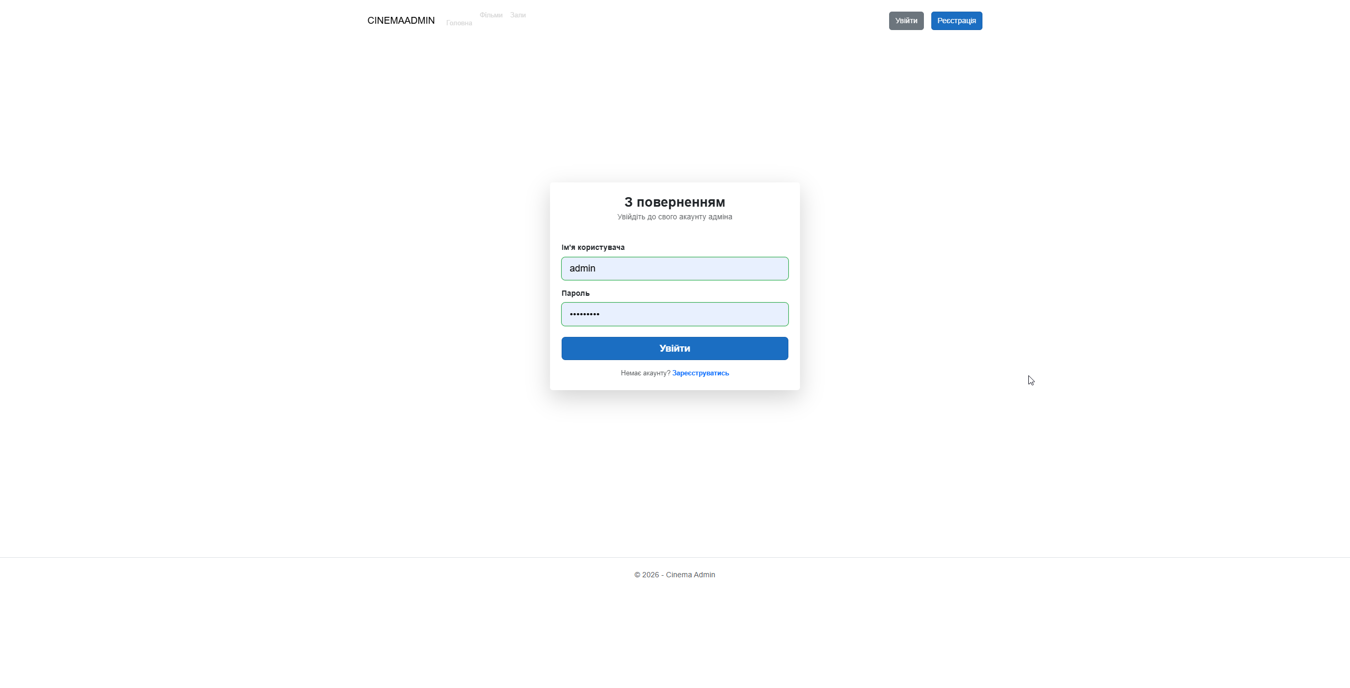
Рис. 2. Сторінка входу у Blazor

Висновок: в ході виконання роботи отримав навички створення та інтеграції клієнтського додатку з RESTful Web API за допомогою Blazor WebAssembly.

